Муниципальное автономное дошкольное образовательное учреждение
детский сад № 51 города Тюмени

Конспект
мастер-класса
«Изготовление фигуры голубя из бумаги
в технике оригами »

Подготовили:
Малетина И.М, воспитатель
Глотова Л.В., воспитатель

2016 г.
Продолжительность мастер - класса: 20 -25 минут.
Цель мастер-класса: совместно с родителями детей изготовить поделку – голубя из бумаги, картона своими руками.
Задачи мастер-класса:
- формирование умения самостоятельно вырезать голубя, используя шаблон.
- развитие творческих способностей у детей и родителей;
- формирование интереса к созданию подарков ветеранам войны и тыла;
- воспитание доброжелательных чувству детей;
- воспитание аккуратности в выполнении работы и осторожности в использовании инструментов.
Оборудование: двухсторонний белый картон, гофрированная бумага двух цветов, степлер, ножницы, карандаш, голубой и красный фломастер, шаблоны:туловище (размер - половина альбомного листа), хвост (размер альбомный листа), для подставки (размер 3х10).

Раздаточный материал: шаблоны, простой карандаш, белый картон, ножницы, цветные карандаши, гофрированная бумага двух цветов.
Предварительная работа: рассматривание поделок голубей, изготовление поделок птиц в технике оригами.
ХОД МАСТЕР-КЛАССА.
I. Организационный момент
– Здравствуйте! Сегодня я предлагаю вам совместно с детьми изготовить голубя из картона и гофрированной бумаги,который символизирует мир, процветание и радость во всем мире.Свои работы вы можете подарить участникам и ветеранам Великой Отечественной войны и просто жителям города.
II. Вводная часть
Голубь мира – любовь, чистота, надежда. В военное время голуби исправно несли службу в качестве связистов. Для гарнизона осажденной крепости голубь нередко оставался последней надеждой для спасения и единственным средством передать мольбу о помощи.
После второй мировой войны П.Пикассо увековечил древний символ мира в своем творчестве: его белый «Голубь мира» с оливковой ветвью в клюве сделался общепризнанной эмблемой мира во всем мире.Голубь всегда считался птицей мира. А именно потому, что он птица мира, голубей принято дарить на разные мирные праздники, например, на годовщину окончания войны ветеранам. Но не всегда дарят живых голубей, их обычно выпускают внебо, а дарят статуэтки, а также поделки голубей.
III. Основная часть
Мастер. Для выполнения фигурки голубя нам понадобятся шаблоны выкройки туловища голубя, хвоста и подставки.

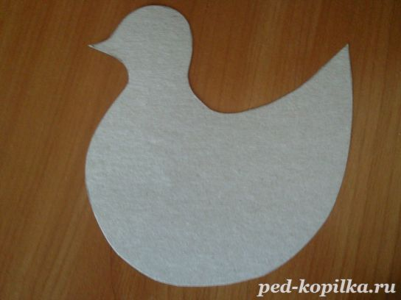
Обводим готовые шаблоны:

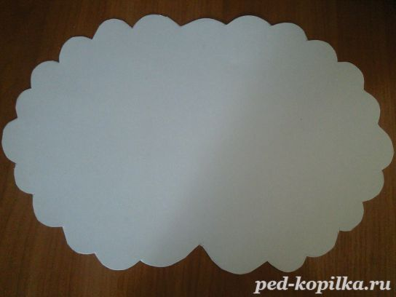
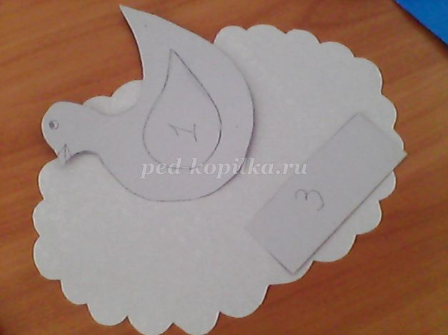
вырезаем туловище, хвост вырезаем волнами из гофрированной бумаги двух цветови складываем вместе пополам, а потом еще сгибаем пополам.

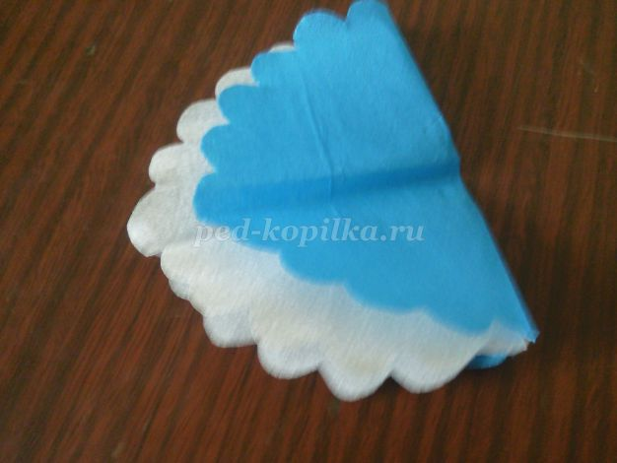

подставку, чтобы голубь стоял сгибаем так, как букву М.
В середине ставим туловище и закрепляем степлером.
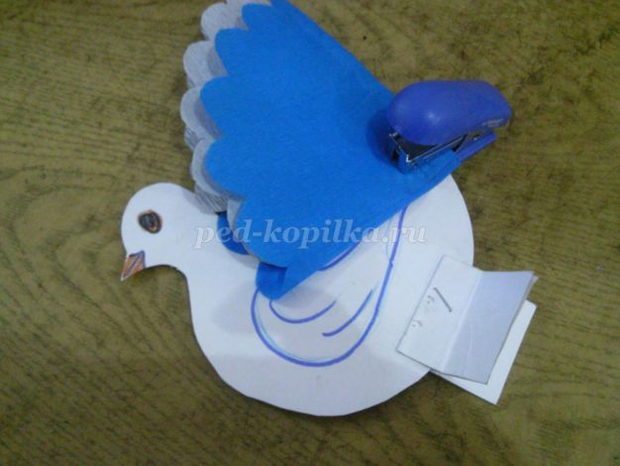
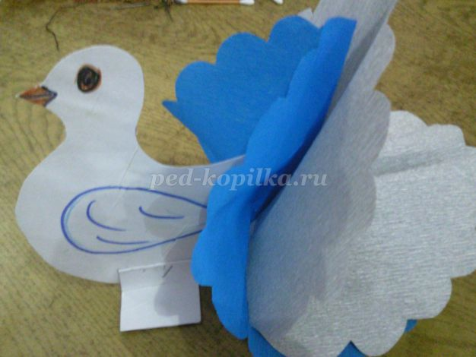Расправляем, распушим хвостик.
IV. Заключительная часть
Мастер. На мастер-классе вы с помощью картона и гофрированной бумаги сделали «Голубя мира». Предлагаю этих голубей в ознаменовании 71-летия Великой Победы подарить ветеранам ВОВ и своимродственникам. Закончить наш мастер-класс я хочу стихами:
Летите, голуби, летите,
По миру с добротой своей,
Несите, голуби несите
Любовь всем людям поскорей!
Сердца людей пусть потеплеют,
В душе у всех растает лед.
Пусть мир наступит на планете,
И будет счастлив весь народ!
Пусть дети всей земной планеты
Узнать не смогут бед войны.
На всем на нашем белом свете
За МИР бороться все должны!

